INSTRUCTIONS DE COURSE
CHAMPIONNAT FLOTTE PARTAGEE – LIGUE BRETAGNE DE VOILE

ETAPE 6 - Le 28 mars 2026 à BREST
GRADE 5A
Organisé par Brest Bretagne Nautisme

La mention [NP] (No Protest) dans une règle des instructions de course (IC) signifie qu’un bateau ne peut pas réclamer contre un autre bateau pour avoir enfreint cette règle. Ceci modifie la RCV 60.1.
La mention [DP] (Discretionary penalty) dans une règle des IC signifie que la pénalité pour une infraction à la règle peut, à la discrétion du jury, être inférieure à une disqualification
- REGLES L’épreuve est régie par :
1.1 Les règles telles que définies dans Les Règles de Course à la Voile (RCV 2025-2028),
1.2 Les règlements fédéraux,
1.3 Le règlement du championnat de flotte partagée Ligue Bretagne de voile.
1.4 L’ Annexe UF de World Sailing (voir annexes)
1.5 Les règles d’utilisation des bateaux (voir annexe)
  - Les manifestations sportives sont avant tout un espace d’échanges et de partage accessible à toutes et à tous. A ce titre, il est demandé aux concurrentes et accompagnateurs.trice de se comporter en toutes circonstances, à terre comme sur l’eau, de façon courtoise et respectueuse indépendamment de l’origine, du genre ou de l’orientation sexuelle des autres participant.e.s.ou accompagnateurs.trice.
- MODIFICATIONS AUX INSTRUCTIONS DE COURSE

2.1 Toute modification aux instructions de course sera communiquée par VHF sur le canal 72 et affichée au tableau officiel au plus tard 1 heure avant le signal d’avertissement de la course dans laquelle elle prend effet.
2.2 Conformément à la RCV 90.2(c), des modifications orales aux IC pourront être faites sur l’eau. Elles seront signalées par l’envoi du pavillon K avec trois signaux sonores. Un arbitre ou un membre de l’autorité organisatrice (AO) les communiquera par radio VHF
- COMMUNICATIONS AVEC LES CONCURRENTS
3.1 Les avis aux concurrents seront affichés sur le tableau officiel d’information dont l’emplacement est situé au club house
3.2 Le PC course est situé au club house
3.3 Sur l’eau, le comité de course communiquera avec les concurrents sur le canal VHF 72
- CODE DE CONDUITE [DP] [NP]
4.1 Les concurrents et les accompagnateurs doivent se conformer aux demandes justifiées des arbitres.
- SIGNAUX FAITS A TERRE
Il ne sera pas fait de signal à terre
- PROGRAMME DES COURSES voir ANNEXE PAIRING LIST
- à 8h00 : Confirmation des inscription, pesage, et dépôt de caution, tirage au sort des dossards
[DP] La présence de l’équipe au complet est obligatoire.
- à 9h00 : Briefing
[DP] La présence des skippers est obligatoire au briefing
- à 9h45 : à disposition du Comité
- à 10h00 : 1er signal d’avertissement - Courses à suivre …
- Pas de signal d’avertissement après 17h00
- Proclamation des résultats à 18h00 au Club house
- 6.1 Après tirage au sort des dossards les course se déroulent suivant la Pairing List (voir Annexe PAIRING LIST)
6.2 Pour prévenir les bateaux qu'une course ou qu’une séquence de courses va bientôt commencer, des signaux sonores seront émis pour annoncer l’envoi du pavillon orange environ 30 secondes avant l’envoi du signal d’avertissement.

- PAVILLONS DE CLASSE
Pavillon J80.
- ZONES DE COURSE
Voir ANNEXE ZONE DE COURSE
- LES PARCOURS
9.1 Les parcours sont décrits en ANNEXE PARCOURS
9.2 Au plus tard au signal d’avertissement, le comité de course indiquera le parcours à effectuer.
9.3 Le comité de course pourra ajuster le parcours. Si possible, il annoncera cette modification par VHF
- MARQUES
10.1 Les marques sont constituées par des bouées gonflables.
Marques de départ | Marques de parcours | Marques d’arrivée
Bateau avec pavillon ORANGE  Bouée tétraédrique ORANGE | Bouée ORANGE | Sphérique à hampe avec pavillon bleu
10.2 Un bateau du comité de course signalant un changement d’un bord du parcours est une marque.
- ZONES QUI SONT DES OBSTACLES
Les zones considérées comme des obstacles sont précisées en ANNEXE ZONES DE COURSE.
- LE DEPART
12.1 La ligne de départ sera entre le mât arborant un pavillon orange sur le bateau du comité de course à l’extrémité tribord et le côté parcours de la marque de départ à l’extrémité bâbord.
12.2 Procédure de départ : les départs des courses seront donnés en application de la RCV 26 modifiée avec signal d’avertissement 3 minutes avant le départ.
MINUTES AVANT LE SIGNAL DE DEPART | SIGNAL VISUEL | SIGNAL SONORE | SIGNIFICATION
3 | Pavillon de classe envoyé | UN | Signal d'avertissement
2 | Pavillon préparatoire envoyé | UN | Signal préparatoire
1 | Pavillon préparatoire affalé | UN LONG | Une minute
0 | Pavillon de classe affalé | UN | Signal de Départ

12.3 Si une partie quelconque de la coque d’un bateau est du côté parcours de la ligne de départ à son signal de départ et qu’il est identifié, le comité de course pourra donner son numéro de voile sur le canal VHF 72. L'absence d’émission ou de réception VHF ne peut donner lieu à demande de réparation (ceci modifie la RCV 61.4(b).
12.4 Un bateau qui ne prend pas le départ au plus tard 2 minutes après son signal de départ sera classé DNS sans instruction (ceci modifie les RCV A5.1 et A5.2).
12.5 Le comité de course annoncera par VHF le numéro de coque de tout bateau OCS, qui ne revient pas sous la ligne de départ dans les 2 minutes, ainsi que le numéro de coque de tout bateau UFD ou BFD. Ce bateau devra alors quitter la zone de course. Si un bateau ne quitte pas la zone de course, il pourra être disqualifié par les umpires selon la règle UF 3.5(c).

- CHANGEMENT DU BORD SUIVANT DU PARCOURS
13.1 Pour changer le bord suivant du parcours, le comité de course enverra le pavillon C et mouillera une nouvelle marque (Bouée de changement : cylindrique JAUNE ), et enlèvera la marque d’origine aussitôt que possible.
13.2 Sauf à une porte, les bateaux doivent passer entre le bateau du comité de course signalant le changement du bord suivant et la marque la plus proche, en laissant celle-ci du côté requis (ceci modifie la RCV 28).
- L’ARRIVEE
14.1 La ligne d’arrivée sera entre le mât arborant un pavillon bleu à bord d’un bateau du comité de course et le côté parcours de la marque d’arrivée.
- SYSTEME DE PENALITE
L’ANNEXE UF s’applique
- TEMPS CIBLE ET TEMPS LIMITES
16.1 Le temps cible pour chacune des courses est de 15 mn
16.2 Les bateaux ne finissant pas 5 minutes après le premier bateau ayant effectué le parcours et fini seront classés DNF (ceci modifie les RCV 35, A4 et A5).
16.3 Le non-respect du temps cible ne sera pas un motif de réparation (ceci modifie la RCV 61.4(b)).
- CLASSEMENT
17.1 Le nombre de courses devant être validé pour valider l’épreuve est de 1 course validée par équipe.
17.2 Courses retirées : Les bateaux seront classés sur le même nombre de courses. Si à la fin de l’épreuve des bateaux ont une course supplémentaire, leur dernière course sera retirée. Aucune autre course ne sera retirée.
17.3 Le score de chaque équipage sera le total des scores obtenus à chacune de ses courses. Ceci modifie la RCV A.2
17.4 L’équipage d’un bateau DNC, DNS, OCS, NSC, DNF, RET ou DSQ recevra 5 points. Ceci modifie RCV A.5
- REGLES DE SECURITE
18.1 Les bateaux sont équipés par l’AO conformément à l’ANNEXE REGLES D’UTILISATION DES BATEAUX
18.2 Chaque équipage doit en outre être équipé sous sa propre responsabilité d’une VHF portable en état de fonctionnement
18.3 Le canal VHF utilisé en course est le canal 72
18.4 [DP] [NP] Equipements individuels de flottabilité : la règle 40.1 s’applique en permanence.
18.5 Lorsque le comité de course envoie le pavillon R avec un signal sonore l’utilisation du spinnaker par les bateaux est interdite
- EQUIPAGE,
19.1 Lors de l’inscription de l’équipage à la compétition, le capitaine d’équipe ou le skipper confirme la constitution de son équipage et doit préciser le nombre d’équipiers embarqués, skipper compris (4 à 5 équipiers). Rappel : le poids maximum autorisé de l’équipage est 350 kg.
19.2 La liste d’équipage devra être déposée au PC course, au plus tard pendant la réunion préparatoire du jour. Aucun ajout ou retrait d’équipier en cours de journée ne sera autorisé, sauf en cas d’autorisation exceptionnelle du Comité de Course.
- REMPLACEMENT D’EQUIPIER OU D’EQUIPEMENT
20.1 Remplacement d’équipier
Pendant toute la durée de la compétition (de la première course courue jusqu’à la dernière) le nombre d’équipiers embarqués, skipper compris, ne peut pas être modifié sauf après décision du Comité de Course, à la suite d’une demande justifiée par des circonstances exceptionnelles.
Un bateau ne peut pas demander réparation à la suite d’une décision relative aux remplacements d’équipiers.
20.2 Remplacement d’équipement
Les règles d’utilisation des bateaux mis à disposition par l’AO sont définies en ANNEXE UTILISATION DES BATEAUX. Elles doivent être rigoureusement respectées par l’équipage.
- CONTROLES DE JAUGE ET D’EQUIPEMENTS
Un bateau ou son équipement peuvent être contrôlés à tout moment pour vérifier la conformité aux règles d’utilisation des bateaux définies en annexe.
- EVACUATION DES DETRITUS [DP]
Les bateaux ne doivent pas jeter leurs détritus dans l’eau. Les détritus peuvent être placés à bord des bateaux officiels
- PRIX
Des prix seront décernés aux 3 premiers équipages lors de la proclamation des résultats au club house à 18h à l’issue des régates

ARBITRES DESIGNES

Président-e du comité de course : Eric Bournot

Chief Umpire : Eric HUMEAU
Umpire : Bruno LE MAITRE
Laurent REMY

ANNEXE ZONES DE COURSE

Centre du Rond :
48°23’3609 N
04°25’2913 W

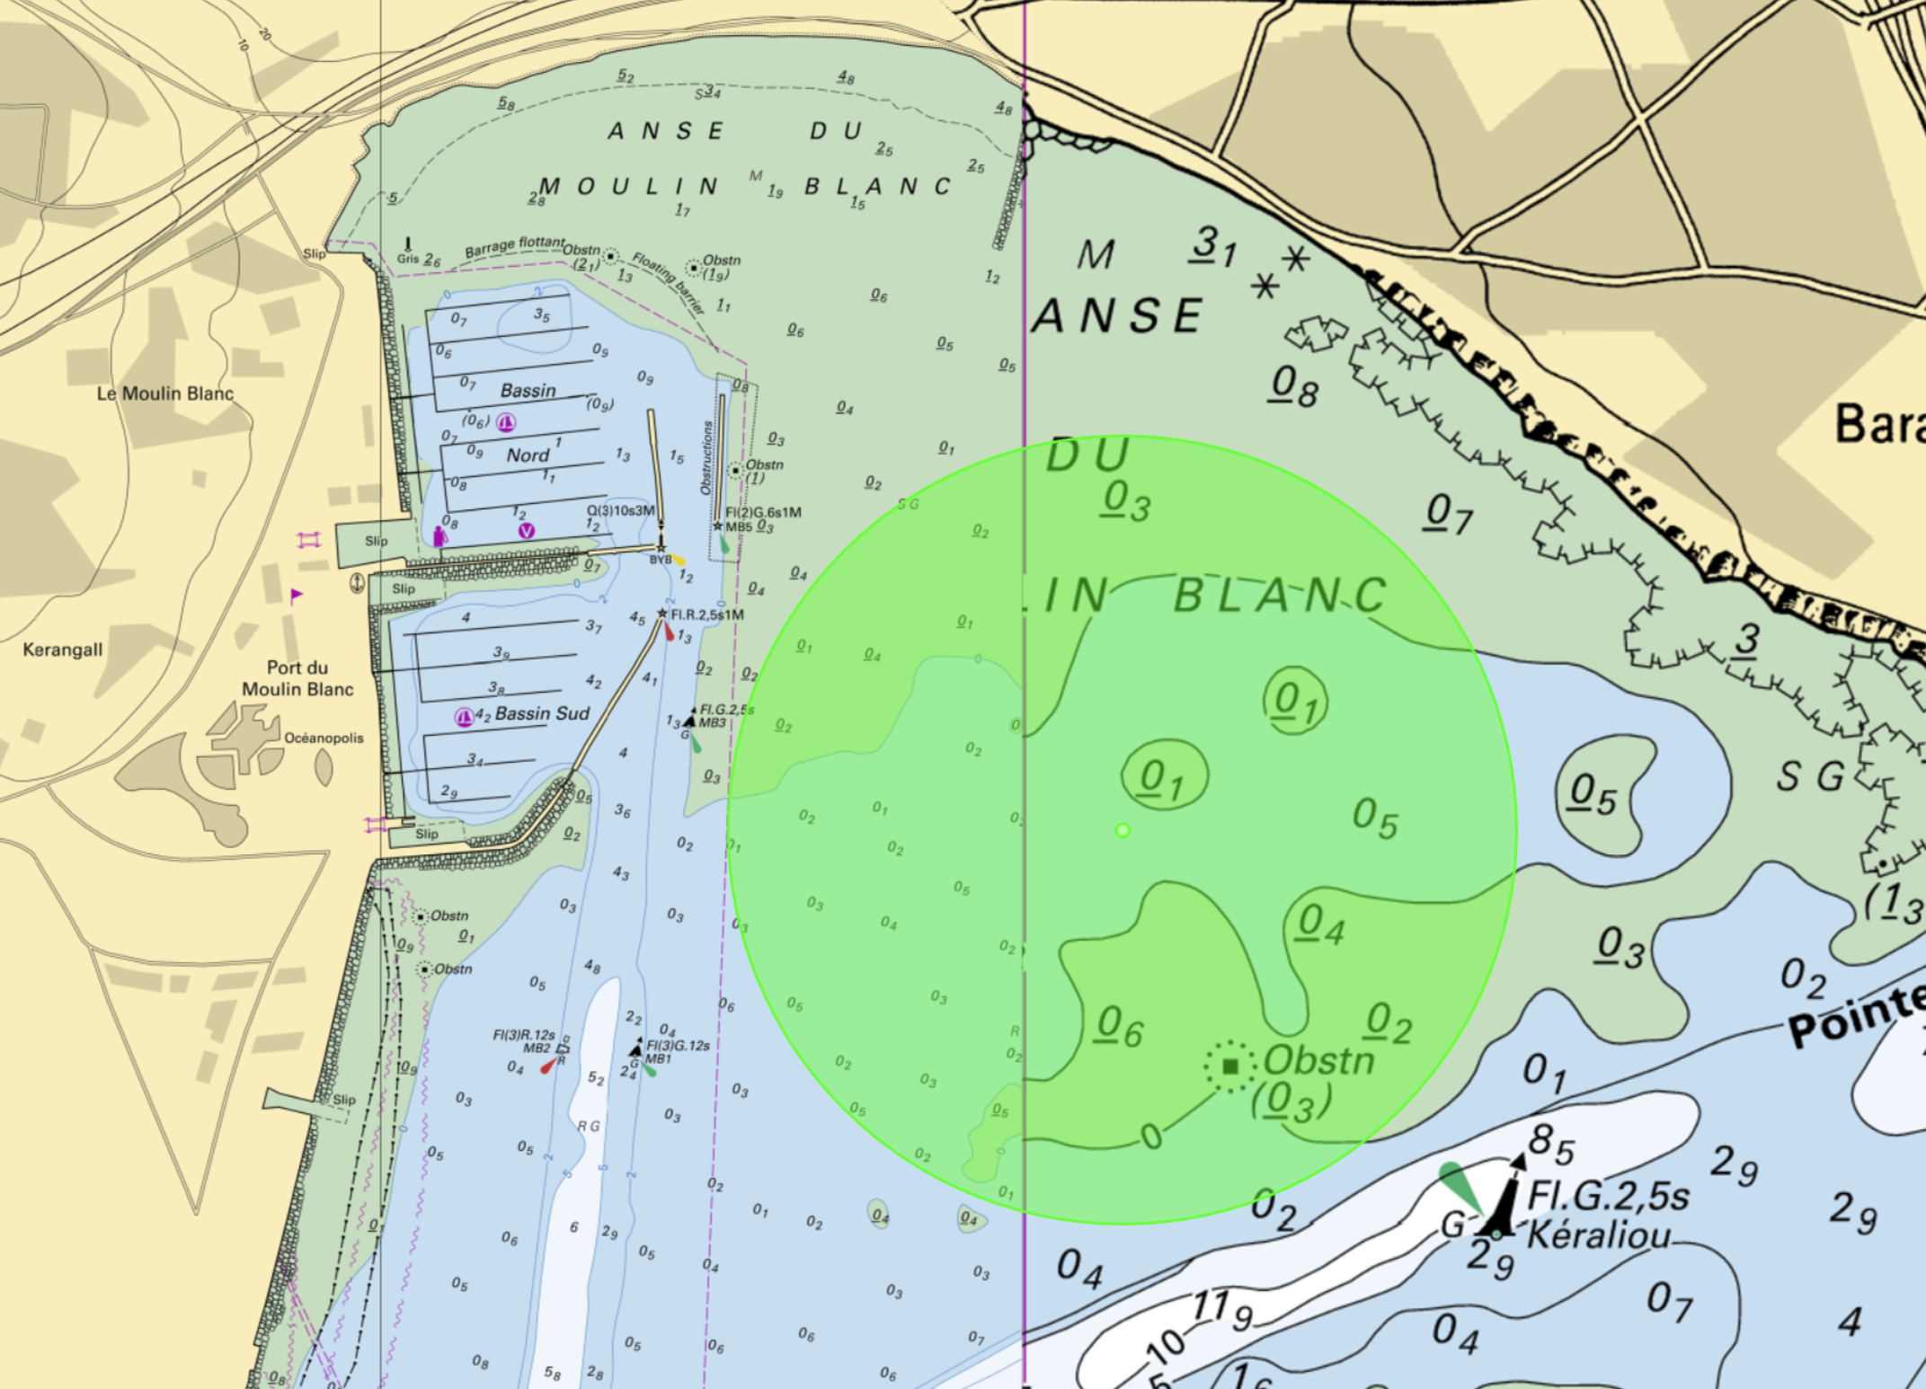

Marées à Brest
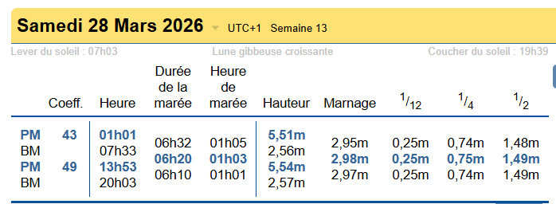

ANNEXE PARCOURS

PARCOURS 1 : DEPART- 1 - 2 - 1 - 2 – ARRIVEE - Toutes les marques sont à laisser à Bâbord
Temps cible : 15 Minutes
Bouée 1 et 2 : Tétraédrique ORANGE
Bouée de Changement : Cylindrique JAUNE
Bouée d’arrivée : Sphérique à hampe

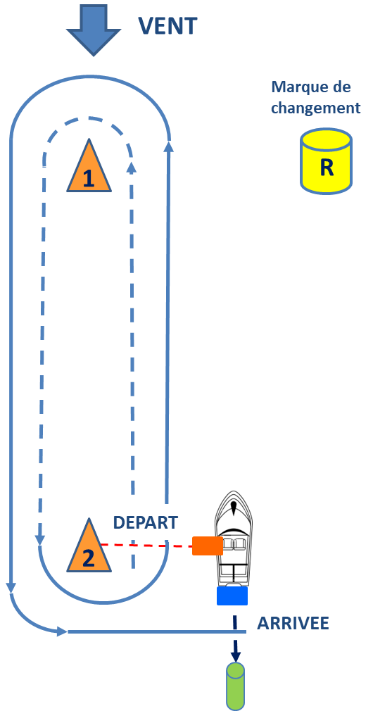

ANNEXE PAIRING LIST

ANNEXE UF
UMPIRED FLEET RACING / COURSE EN FLOTTE JUGEE SUR L’EAU
Championnat de Flotte Partagée Bretagne – Etape 4 – 08/03/2025
ANNEXE UF
UMPIRED FLEET RACING / COURSE EN FLOTTE JUGEE SUR L’EAU
Edition Championnat de Bretagne Flotte Partagée

Version : Mai 2025

Les courses en flotte jugées sur l’eau doivent être courues selon les Règles de Course à la Voile telles que modifiées par cette annexe. Les courses seront jugées sur l’eau. Les modifications de règles en UF1 ont été approuvées par World Sailing selon la règlementation 20.3(d)(ii), à la condition que seules les options proposées soient utilisées et que l'épreuve ou l'étape respecte les limites suivantes :
- Taille maximale de la flotte : 25 bateaux
- Ratio maximal bateaux umpire/bateaux : 1:5, le ratio recommandé étant de 1:3, notamment pour l'arbitrage d'une flotte de performances égales ou lorsqu'une configuration de parcours répartit une flotte sur une zone étendue.
- Si une autorité organisatrice souhaite utiliser l'annexe UF lorsque la taille maximale de la flotte ou le ratio maximal dépasse ces limites, elle doit obtenir l'approbation préalable de la CCA. Les demandes doivent être envoyées à : cca@ffvoile.fr
Ces limites s'appliquent au nombre de bateaux de la flotte au départ de l'épreuve ou de l'étape. Une autorité organisatrice ou un comité de course ne manipulera pas intentionnellement l'épreuve ou l'étape afin de contourner ces limites.
Une autorité organisatrice dont la flotte dépasse ces limites peut choisir d'utiliser l’annexe semi direct. Les instructions de course standard à cet effet sont disponibles sur www.sailing.org/racingrules et https://arbitrage.ffvoile.fr/

Cette annexe s’applique uniquement quand il y est fait référence dans l’avis de course et qu’elle est disponible pour tous les concurrents.
UF1 MODIFICATIONS AUX DEFINITIONS, AUX REGLES DES CHAPITRES 1 ET 2, ET A LA REGLE 70
UF1.1 Ajouter à la définition de Route normale : « Un bateau effectuant une pénalité ou manœuvrant pour effectuer une pénalité ne navigue pas sur une route normale ».
UF1.2 Ajouter à la règle 2 : « En course, un bateau n'est pas obligé d'effectuer une pénalité à moins qu'un umpire lui ait signalé un pénalité à faire. »
UF1.3 Ajouter une nouvelle règle 7 au chapitre 1 :
7 DERNIER POINT DE CERTITUDE
« Les umpires supposeront que l’état d’un bateau ou sa relation avec un autre bateau n’a pas changé, tant qu’ils ne sont pas certains que cet état a changé. »
UF1.4 Renuméroter le texte de la règle 14 en 14.1 et ajouter
14.2 En cas de contact ayant causé un dommage, ou si les umpires décident qu’un bateau a enfreint la règle 14 et qu’un dommage en a résulté, ils peuvent, sans instruction, imposer une pénalité en points à tout bateau impliqué dans l’incident. La pénalité minimum à appliquer dans ce cas est de 0.5 points.
Type de dommage | Définition du dommage | Interprétation du dommage | Pénalité en phase de qualification
Niveau A  Dommage mineur | La valeur, l'aspect général ni le fonctionnement normal du bateau ne sont significativement modifiés | Le bateau peut continuer à courir même si quelques travaux de surface peuvent être nécessaires après l'épreuve.  Nécessite normalement moins d'une heure de travail | 0.5 point
Niveau B  Dommage | L'aspect général et/ ou la valeur du bateau sont modifiés | Le dommage n'empêche pas l'utilisation normale du bateau dans cette course même si quelques travaux (provisoires) sont nécessaires avant son départ.  Nécessite plus d'une heure de travail mais ne devrait pas normalement prendre plus de trois heures. | 1 point de pénalité
Niveau C  Dommage majeur | L'utilisation normale du bateau est compromise et son intégrité structurelle peut être affectée. | Le bateau devra être réparé avant de pouvoir courir de nouveau.  Nécessite plus de trois heures de travail. | DSQ

UF1.5 Quand la règle 20 s’applique, les signaux de bras suivants sont requis, en plus des appels à la voix :
(a) pour "place pour virer", pointer clairement et plusieurs fois vers la direction au vent, et
(b) pour « Virez », pointer clairement et plusieurs fois vers l’autre bateau et déplacer le bras vers la direction au vent.
UF1.6 La règle 70.1 est remplacée par : Une partie à une instruction peut seulement faire appel d'une décision du jury ou de ses procédures, mais pas des faits établis, en vertu de la règle 69, qu'à l'autorité nationale, sauf lorsque la règle 70.3 s'applique.
UF1.7 La règle 70.2 est supprimée.
UF1.8 Règles expérimentales
(a) La définition de Place à la marque est modifiée comme suit:
Place à la marque Place pour un bateau pour naviguer pas plus loin que sa route normale pour contourner ou passer la marque du côté requis.

La règle 17 est supprimée.
UF2 MODIFICATIONS AUX AUTRES REGLES
UF2.1 La règle 28.2 est modifiée comme suit :
28 EFFECTUER LA COURSE
28.2. Un bateau peut corriger toute erreur commise en effectuant la course, tant qu’il n’a pas contourné la marque suivante ou coupé la ligne d’arrivée pour finir.
UF2.2 La règle 31 est modifiée comme suit :
31 TOUCHER UNE MARQUE
Pendant qu’il est en course, ni l’équipage ni une quelconque partie de la coque d’un bateau ne doit toucher une marque de départ avant de prendre le départ, une marque qui commence, délimite ou termine le bord du parcours sur lequel il navigue, ou une marque d’arrivée après avoir fini. De plus, pendant qu’il est en course, un bateau ne doit pas toucher un bateau du comité de course qui est également une marque.
UF3 RECLAMATIONS ET PENALITES SUR L’EAU
UF3.1 La règle 44.1 est modifiée comme suit : « Un bateau peut effectuer une pénalité quand il est susceptible d’avoir enfreint une ou plusieurs règles du chapitre 2 dans un incident pendant qu’il est en course (sauf la règle 14 quand il a causé un dommage sérieux ou une blessure), la règle 31 ou la règle 42. Cependant,
- quand il est susceptible d’avoir enfreint une règle du chapitre 2 et la règle 31 dans le même incident, il n’a pas besoin d’effectuer la pénalité pour l’infraction à la règle 31;
- s'il a causé une blessure ou un dommage sérieux ou, malgré une pénalité effectuée, a obtenu un avantage significatif dans la course ou la série grâce à son infraction, sa pénalité doit être d’abandonner.
UF3.2 La pénalité dans la règle 44.2 est une pénalité d'un tour

UF3.3 Réclamations sur l’eau par des bateaux et pénalités
(a) Pendant qu’il est en course, un bateau peut réclamer contre un autre bateau selon une règle du chapitre 2 (sauf la règle 14) pour un incident dans lequel il était impliqué ou selon la règle 31 ou la règle 42 en arborant ostensiblement un pavillon Y à la première occasion raisonnable pour chaque réclamation. Il doit affaler le pavillon avant, ou à la première occasion raisonnable après qu’un bateau impliqué dans l’incident a effectué spontanément une pénalité ou après une décision d’umpire.
(b) Un bateau qui réclame comme prévu dans la règle UF3.3(a) n’a pas droit à une instruction. À la place, un bateau impliqué dans l’incident peut reconnaitre avoir enfreint une règle en effectuant spontanément une pénalité. Un umpire peut pénaliser tout bateau ayant enfreint une règle et n’ayant pas été exonéré, sauf si le bateau a effectué spontanément une pénalité.
UF3.4 Pénalités et réclamations à l’initiative d’un umpire
(a) Quand un bateau
(1) enfreint la règle 31 et n’effectue pas de pénalité,
(2) enfreint la règle 42,
(3) obtient un avantage malgré une pénalité effectuée,
(4) commet une infraction à la sportivité, ou
(5) ne respecte pas la règle UF3.6,
6) enfreint une règle d’utilisation des bateaux
7) enfreint la règle 49 sur la position de l’équipage ou,
8) enfreint l’iC12.5
un umpire peut le pénaliser sans réclamation d’un autre bateau en lui signalant conformément à la règle UF3.5(b), ou UF3.5(c). Si un bateau est pénalisé selon la règle UF3.4(a)(5) pour ne pas avoir effectué une pénalité ou pour ne pas l’avoir effectuée correctement, la pénalité initiale est annulée,
(b) Un umpire qui décide, en se basant sur sa propre observation ou sur un rapport reçu de quelque source que ce soit, qu’un bateau peut avoir enfreint une règle, autre que la règle UF3.6 ou que la règle 28 ou une règle listée dans la règle UF3.3(a), peut informer le jury pour qu’il prenne une action supplémentaire selon la règle 60.1. Cependant, il n’informera pas le jury d’une infraction alléguée à la règle 14 sauf en cas de dommage ou blessure.
(c) Lorsqu'un bateau ne se conforme pas à la règle UF2.1 (règle 28.2), un arbitre doit le disqualifier conformément à la règle UF3.5(c).
UF3.5 Signaux des umpires
Un umpire signalera une décision de la façon suivante :
(a) un pavillon vert et blanc avec un long signal sonore signifie « pas de pénalité »
(b) un pavillon rouge avec un long signal sonore signifie « une pénalité a été donnée ou reste en suspens ». L’umpire hèlera ou identifiera chaque bateau dans ce cas
(c) un pavillon noir avec un long signal sonore signifie « un bateau est disqualifié ». L’umpire hèlera ou identifiera le bateau disqualifié.
UF3.6 Pénalités imposées
(a) Un bateau pénalisé selon la règle UF3.5(b) doit effectuer une pénalité.
(b) Un bateau disqualifié selon la règle UF3.5(c) doit quitter rapidement la zone de course.
UF4 ACTIONS DU COMITE DE COURSE
UF4.1 Sur la ligne d’arrivée, le comité de course informera les concurrents des places d’arrivées ou des abréviations de score de chaque concurrent. Après cela, le comité de course enverra rapidement un pavillon B avec un signal sonore. Le pavillon B sera envoyé pendant au moins deux minutes et sera ensuite affalé avec un signal sonore. Si le comité de course modifie le classement suite à une information obtenue sur la ligne d’arrivée pendant l’envoi du pavillon B, il enverra le pavillon L avec un signal sonore. Le pavillon B restera envoyé pendant au moins deux minutes après toute modification.

UF5 RECLAMATIONS ; DEMANDES DE REPARATION OU DE REOUVERTURE ; APPELS ; AUTRES PROCEDURES
UF5.1 Aucune procédure d’aucune sorte ne peut être engagée en relation avec l’action ou l’absence d’action d’un umpire.
UF5.2 Un bateau ayant l’intention de
(a) réclamer contre un autre bateau selon une règle autre que la règle UF3.6 ou la règle 28, ou une règle listée dans la règle UF3.3(a),
(b) réclamer contre un autre bateau selon la règle 14 s’il y a eu un contact ayant causé dommage ou blessure, ou
(c) demander réparation
N'est pas tenu d'arborer un pavillon rouge ou de héler Protest et il doit en informer le comité de course de la manière suivante :
héler le comité de course avant ou pendant l’envoi du pavillon B.
UF5.3 Le comité de course doit informer rapidement le jury de toute réclamation ou demande de réparation faite selon la règle UF5.2
UF5.4 Le comité de course ne réclamera pas contre un bateau.
UF5.5 Le comité technique ne réclamera contre un bateau en vertu de la règle 60.1 que lorsqu'il décide qu'un bateau ou un équipement personnel n'est pas conforme aux règles de classe, à la règle 50 ou aux règles du règlement d'équipement de l'épreuve.
UF5.6 Le temps limité défini dans la règle UF5.2 s’applique également aux réclamations selon les règles UF5.4 et UF5.5 quand ces réclamations sont autorisées. Le jury doit prolonger ce temps limite s’il existe une bonne raison de le faire.
UF5.7 Instructions
Sauf pour une instruction selon la règle 69.2
(a) Les réclamations et les demandes de réparation n’ont pas besoin d’être faites par écrit.
(b) Le jury peut informer le réclamant et programmer l’instruction de toute façon qu’il estime appropriée et peut le communiquer oralement.
(c) Le jury peut recueillir les dépositions et conduire l’instruction de toute façon qu’il estime appropriée et peut communiquer sa décision oralement.
(d) Les décisions du jury qui modifient le score d'un ou plusieurs bateaux doivent être communiquées à tous les bateaux.
UF5.8 La règle 60.5 est supprimée et remplacée par : « Quand le jury décide qu’un bateau a enfreint une règle et qu'il n'est pas exonéré, il peut imposer une pénalité autre que la disqualification (y compris l'absence de pénalité). Si un bateau enfreint une règle quand il n’est pas en course, le jury doit décider s’il appliquera une pénalité dans la course la plus proche dans le temps à cet incident ou s’il prendra tout autre arrangement ».
UF5.9 La règle 63.7(b) est modifiée comme suit « Une partie dans l’instruction selon cette annexe ne peut demander une réouverture ».
UF5.10 La règle 61.4(b)(1) est supprimée.

ANNEXE REGLES D’UTILISATION DES BATEAUX

1.GENERALITES
Les règles de classe ne s’appliquent pas. Tous les efforts étant faits pour que les bateaux soient identiques, d’éventuelles variations ne pourront donner lieu à réparation (ceci modifie la RCV 61.4 (b)).
1.1 Pour rester admissible, l'équipage doit déposer une caution pour dommage de 1500 €.
1.2 La caution pour dommage est la limite de responsabilité de chaque skipper pour chaque incident.
1.3 Chaque skipper est responsable des dommages ou de la perte de son bateau, sauf responsabilité autre déterminée par le jury.
1.4 COMBINAISON DE VOILES POSSIBLE
En l’absence de pavillon spécifique, sont autorisés Grand-voile haute + Foc + Spi
Pavillon R : spi interdit
1.5 Le Comité de Course décidera des bateaux utilisés pour chaque course et s'il décide qu'un bateau ne doit pas être utilisé, le skipper ayant eu l'attribution de ce bateau utilisera temporairement un autre bateau.
1.6 Le Comité de Course peut autoriser l’utilisation d’un bateau de remplacement quand il est certain que le bateau d’origine est endommagé et que le temps de réparation sera trop long.

1.7 AVARIE ET TEMPS POUR REPARER
1.7.1 Avant l’envoi du pavillon orange d’une course ou dans les 3 minutes après être monté à bord de son bateau, selon ce qui est le plus tard, un équipage peut arborer un pavillon « Blanc » pour signaler au comité technique sur l’eau une avarie ou un dommage du bateau, de ses voiles ou une blessure d'un équipier et réclamer un retard pour le prochain départ qui devra être confirmé au comité de course par le comité technique. Ce bateau doit en informer immédiatement la Commission Technique par VHF en précisant la nature de l’avarie et se diriger aussitôt que possible du côté sous le vent du bateau du comité de course et y rester, sauf indication autre de la commission technique.
1.7.2 Le temps accordé pour les réparations sera à la discrétion du comité de course / commission technique.
1.7.3 Après l’envoi du signal d’avertissement, une course ne sera ni retardée ni annulée en raison d'une avarie.
1.7.4 Sauf lorsque la RCV 61.4(b) s'applique, le fait de ne pas effectuer les réparations dans le temps imparti ou des avaries survenues après l’envoi du pavillon orange, ne pourra donner lieu à réparation. Ceci modifie la RCV 61. 2.

2. ACTIONS ET ELEMENTS INTERDITS
Sauf en cas d’urgence ou pour éviter un dommage ou une blessure, ou en cas de consigne différente d’un arbitre ou d’un membre de l’AO, les actions suivantes sont interdites :
2.1 Tout ajout, oubli, ou modification de l’équipement fourni.
2.2 L’utilisation de tout équipement dans un but différent de son but d’origine.
2.3 Le remplacement de tout équipement sans l’accord du Comité de Course.
2.4 Manier le bateau de telle façon que l’on puisse raisonnablement prévoir qu’un dommage significatif va en résulter.
2.5 Déplacer un équipement de sa position initiale de rangement, sauf lorsqu’il est en cours d’utilisation.
2.6 Embarquer à bord d’un bateau sans autorisation préalable.
2.7 Quitter l’emplacement à quai ou le mouillage sans avoir reconstitué le montant total de la caution pour dommages, ou sans avoir eu l’autorisation du Comité de course.
2.8 Gruter un bateau sans autorisation expresse du comité de course ou nettoyer des surfaces sous la ligne de flottaison.
2.9 Mettre des pennons sur le spinnaker.
2.10 Transpercer les voiles, même pour mettre des pennons.
2.11 Effectuer des transmissions radio (y compris les téléphones portables), sauf en cas d’urgence ou pour signaler un dommage ou répondre à une demande du Comité de course.
2.12 Régler ou modifier la tension du gréement dormant.(sauf le pataras)
2.13 : Modifier les tensions des filières
2.14 Ne pas passer par les chariots ou poulies de la voile d’avant avant de border.
2.15 L’utilisation d’instruments électroniques autres que montres, chronomètres et caméras videos.
2.16 Marquer directement la coque, le pont et les cordages avec une encre indélébile.
2.17 Aucun bout, écoute, câble, sangle ou autre matériau ne pourra être accroché aux haubans pour étendre, améliorer, faciliter la position de rappel de l'équipage.
2.18 Avoir le bout dehors sorti, sauf lorsqu’on envoie, porte ou affale le spinnaker. Le bout dehors devra être complètement rétracté à la première occasion raisonnable après avoir affalé le spinnaker.
2.19 Se suspendre aux haubans (bas-haubans compris) au-dessus des ridoirs inférieurs et au pataras pour faciliter le virement ou l’empannage, ou pour aider la projection d’un membre de l’équipage hors du bateau est interdite.
2.20 L‘utilisation du bout de Cunningham ainsi que celle du Hale Bas derrière le taquet sur tourelle pour aider la projection d’un membre de l’équipage hors du bateau.
2.21 Une infraction à l’article 2.17, 2.18, 2.19, 2.20 ou 2.22 de cette annexe ne peut faire l’objet d’une réclamation par les bateaux mais peut faire l’objet d’une action des umpires. Ceci modifie la RCV 60.1.
2.22 Utiliser un système autre que les écoutes de foc et de grand-voile en tension pour projeter leur corps à l’extérieur.
3. ACTIONS ET ELEMENTS AUTORISES
3.1 Embarquer les équipements suivants : (a) Les principaux outils, (b) ruban adhésif, (c) bouts ou élastiques de 4 mm de diamètre ou moins, (d) montre, chronomètres et compas à main, (f) manilles et manillons, (g) velcro, (h) pavillons rouge.
3.2 Utiliser les éléments listés en 3.1 pour : (a) éviter que les bouts, voiles et écoutes ne s’emmêlent, (b) empêcher que les voiles ne soient endommagées ou tombent par-dessus bord, (c) marquer les repères de réglage, (d) effectuer des réparations mineures et réglages autorisés.
3.3 Modifier le nombre de brins du palan et/ou de palans de l’écoute de grand-voile.
3.4 Utiliser un cunningham. Celui-ci devra comporter deux brins et être fixé au vit-de-mulet, passer par l’oeillet de la grand-voile prévu à cet effet et passer dans le taquet fixé sur le mât.
3.5 Réparation de fortune, sous réserve d’utiliser le matériel de réparation autorisé et que la réparation soit réalisée en « bon marin » et n’entraîne aucun risque de détérioration supplémentaire.
3.6 Limitation sur le bout-dehors :
Après le signal d’avertissement, le bout-dehors ne devra pas être sorti tant que le bateau ne sera pas sur une route à plus de 90° du vent réel et devra être rentré à la première occasion raisonnable quand le spinnaker n’est plus manipulé. Le bout dehors ne peut être sorti que quand le spi est en cours d’envoi, est hissé ou en cours d’affalage. Une infraction à cette règle ne peut faire l’objet d’une réclamation par un bateau, mais peut faire l’objet d’une action des umpires. Les umpires essaieront d’avertir les compétiteurs avant de les pénaliser au cas où le bout-dehors ne serait pas rentré entièrement à la première occasion raisonnable.
4. ACTIONS ET ELEMENTS OBLIGATOIRES
4.1 Compléter un rapport écrit de dommage avant de quitter le bateau et le soumettre au Comité de Course et à la Commission Technique, même si le dommage ou la perte n’est pas enregistré. Les rapports doivent inclure les preuves que les éléments peuvent endommager ou désavantager le bateau lors des courses ultérieures.
4.2 A la fin de chaque journée de navigation : (a) rincer le bateau, plier et ranger dans les sacs et à leur place les voiles, comme demandé, (b) laisser le bateau dans le même état que lors du premier embarquement ce même jour,
4.3 A la fin de chaque jour de navigation du bateau, nettoyer le bateau (intérieur et pont), enlever tous les déchets,
4.4 Se conformer à toute règle, y compris aux limitations de vitesse et marques de navigation, lors du départ ou retour au mouillage ou à l’appontement
4.5 fixer les voiles sur le mât au moyen du matériel fourni par l’organisateur,
4.6 Régler les voiles d’avant en utilisant uniquement l’écoute utilisée pour régler la voile,
4.7 En cas de réparation de fortune, il est obligatoire d’avertir aussitôt que possible et avant la course suivante la commission technique pour une remise en conformité.
4.8 Avoir l’arrière des cuisses en contact avec la coque du bateau en position de rappel.

